**ПРАВИТЕЛЬСТВО РОССИЙСКОЙ ФЕДЕРАЦИИ  
НАЦИОНАЛЬНЫЙ ИССЛЕДОВАТЕЛЬСКИЙ УНИВЕРСИТЕТ   
«ВЫСШАЯ ШКОЛА ЭКОНОМИКИ»**

Факультет компьютерных наук

Департамент программной инженерии

|  |  |
| --- | --- |
| СОГЛАСОВАНО  Кандидат технических наук, доцент департамента программной инженерии факультета компьютерных наук  _______________ К. Ю. Дегтярев  «___» ____________ 2019 г. | УТВЕРЖДАЮ  Академический руководитель образовательной программы «Программная инженерия»  _______________ В.В. Шилов  «___» ____________2019 г. |
| |  |  | | --- | --- | | ***Подп. и дата*** |  | | ***Инв. № дубл.*** |  | | ***Взам. Инв. №*** |  | | ***Подп. и дата*** |  | | ***Инв. № подл.*** | RU.17701729.04.0 9-01 34 01-1-ЛУ | | **Программа оценки стоимости разработки ПО с использованием нечетких деревьев решений**  **Руководство оператора**  **ЛИСТ УТВЕРЖДЕНИЯ**  **RU.17701729.501430-01 34 01-1-ЛУ**  Исполнитель  студент группы БПИ 173  ___________/Королев Д. П./  «___»__________2019 г.  **2019** | | |  |

УТВЕРЖДЕНО

RU.17701729.04.09-01 34 01-1-ЛУ

|  |  |  |  |  |  |  |  |  |  |  |  |  |
| --- | --- | --- | --- | --- | --- | --- | --- | --- | --- | --- | --- | --- |
| |  |  | | --- | --- | | ***Подп. и дата*** |  | | ***Инв. № дубл.*** |  | | ***Взам. Инв. №*** |  | | ***Подп. и дата*** |  | | ***Инв. № подл.*** | RU.17701729.04.0 9-01 34 01-1 | | **Программа оценки стоимости разработки ПО с использованием**  **нечетких деревьев решений**  Руководство оператора  RU.17701729.04.09-01 34 01-1  **Листов 13**  **2019** |  |

**АННОТАЦИЯ**

Данный документ описывает руководство оператора по эксплуатации программы «Программа оценки стоимости разработки ПО с использованием нечетких деревьев решений», которое представляет из себя оконное приложение с удобным графическим интерфейсом для ввода входных данных, осуществления операции расчета стоимости ПО и просмотра сформированного нечеткого дерева решений.

Раздел «Назначение программы» описывает сведения о названии и возможностей эксплуатации программы.

Раздел «Условия выполнения программы» предназначен для указания необходимых средств для запуска и поддержания работоспособности программы (минимально необходимые программные и технические средства)

Раздел «Выполнение программы» иллюстрирует последовательность действий оператора, позволяющие провести возможные операции в программе, например, настройка входных значений, проведение вычислений, просмотр инструкций по пользованию и нечеткого дерева решений.

Раздел «Сообщения оператору» описывает тексты сообщений, которые могут появиться в ходе работы программы, а также последовательность действий в случае возникновения ошибок, сбоев.

**СОДЕРЖАНИЕ**

1. Назначение программы 5

1.1. Функциональное назначение 5

1.2. Эксплуатационное назначение 6

1.3. Состав функций 6

2. Условия выполнения программы 7

2.1. Минимальный состав аппаратных средств 7

2.2. Минимальный состав программных средств 7

2.3. Требования к пользователю 7

3. Выполнение программы 8

3.1. Работа программы 8

3.1.1. Основные функции и страницы приложения 8

4.Сообщения оператору 11

5. Приложения 13

5.1. Список используемой литературы 13

# 1. Назначение программы

## 1.1. Функциональное назначение

Назначение программы – выполнение оценки стоимости разработки программного обеспечения на основе формируемого нечеткого дерева с использованием задаваемых исходных данных. Исходные данные состоят из двух частей, а именно: множество (база) примеров и построенные пользователем значения (в виде нечетких множеств) выбранных лингвистических переменных.

Примеры представляются в табличной форме в виде пар типа «критерий - значение». Каждый критерий, в данном случае, является одной из многих оценивающих стоимость разработки программного обеспечения характеристикой – например, это может быть «размер команды разработчиков, шт. человек» или «опыт команды разработчиков, кол-во лет»). Считается, что количество критериев варьируется и не превосходит десяти. Анализ критериев и их выбор основан на публикациях [6,7] – в дальнейшем, список источников может быть расширен.

Лингвистические переменные [2] – переменная *x*  U , значениями которой являются термы, выраженные словами или словосочетаниями на естественном языке (в словесной форме). Каждый терм *A* ассоциирован с нечетким множеством, представляемым функцией принадлежности μ *A* : U  [0,1] . В частности, такие функции могут использоваться в нечетких деревьях решений (например, критерий «размер команды разработчиков, шт. человек» может быть описан, в простом случае, множеством значений – {«малый», «средний», «большой»}); соответствие значения критерия словесной интерпретации не всегда является четким, т.е. в большинстве случаев имеет «размытые» границы. Например, «размер команды разработчиков, шт. человек» может быть с точки зрения восприятия и оценки специалистами «малым» на прибл. 80% и «средним» на прибл. 20%.

## 1.2. Эксплуатационное назначение

Программа предназначена для пользователей, ставящих перед собой задачу получения предварительных оценок стоимости разработки программного обеспечения. Программа ориентирована на менеджеров проектов, стейкхолдеров проектов, разработчики и студенты (с целью обучения и знакомства с подходом).

## 1.3. Состав функций

Программа выполняет следующие функции:

1. Выбор входных параметров для проведения вычислений.
2. Расширение количества входных параметров.
3. Проведение расчетов.
4. Получение результата в числовом формате а также просмотр сформированного дерева решений.

# 2. Условия выполнения программы

## 2.1. Минимальный состав аппаратных средств

Минимальные и рекомендуемые свойства компьютера:

1. Процессор Intel Core i3 с частотой 2000 МГц или более быстрый (рекомендуется не менее 3000 МГц) с подходящей материнской платой.
2. Не менее 1 ГБ оперативной памяти (рекомендуется не менее 4 ГБ).
3. Не менее 1 ГБ свободного места на жестком диске.
4. Периферия для персонального компьютера, а также клавиатура.
5. Клавиатура, мышь Microsoft Mouse или совместимое указывающее устройство.
6. Видеокарта и монитор, способных воспроизводить графическое отображение работы программы с разрешением не менее 800х600 точек [5].

## 2.2. Минимальный состав программных средств

1. операционная система Microsoft Windows 7 или новее;
2. установленный Microsoft .NET Framework 4.0.

## 2.3. Требования к пользователю

Программа не требует специальных знаний и специального обслуживания. Требуемая квалификация пользователя – оператор ЭВМ, обладающий навыками использования графического интерфейса операционной системы Windows.

# 3. Выполнение программы

В этом параграфе будут описаны и проиллюстрированы основные моменты работы приложения.

## 3.1. Работа программы

Запущенная программа имеет такое стартовое меню (рис. 1). На этой странице присутствует краткое описание программы и информация об авторе. Справа на странице расположены три кнопки, позволяющие открыть другие страницы приложения. Для выхода из приложения пользователь должен нажать на стандартную кнопку выхода из оконных Windows приложений.

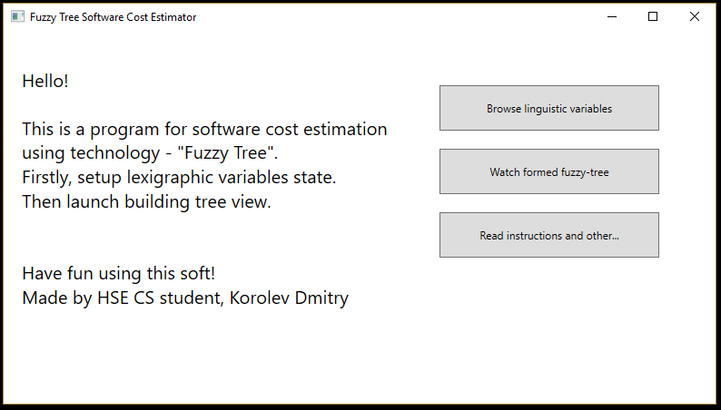

Рисунок 1

### 3.1.1. Основные функции и страницы приложения

Для чтения инструкций и просмотра информации о проведенном исследовании требуется нажать на кнопку «Read instructions and other…». Откроется страница с текстовой информацией об исследовании (рис. 2).

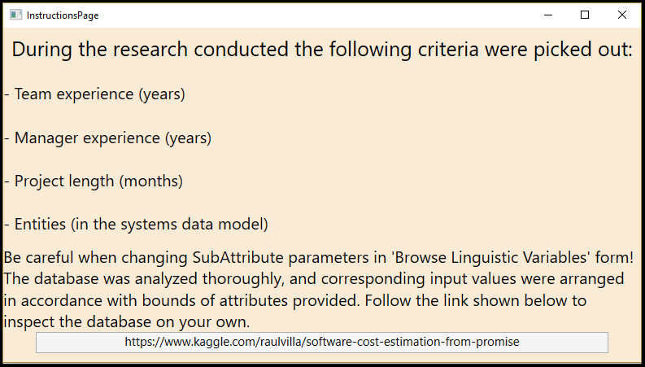

Рисунок 2

Для возвращения в основное меню требуется нажать на кнопку закрытия окна – стандартная операция в Windows-Forms подобном приложении. Для открытия страницы с настройкой параметров требуется нажать на кнопку «Browse linguistic variables».

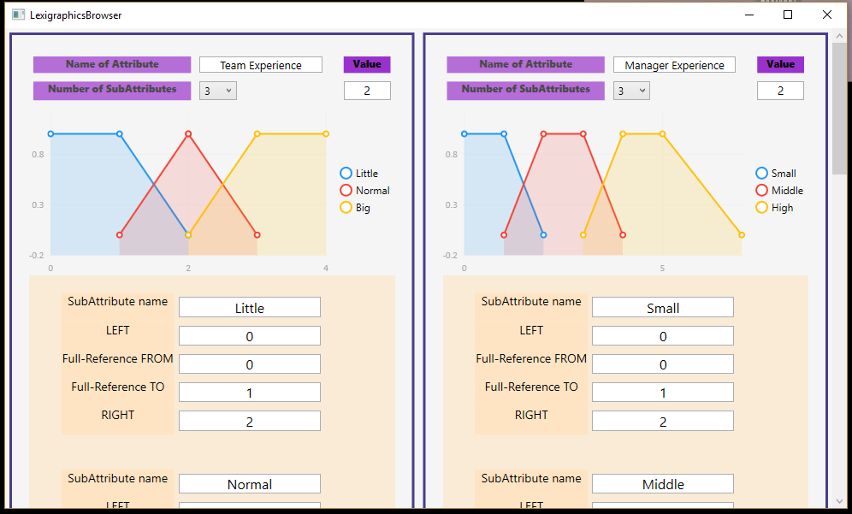

Рисунок 3

Здесь мы видим множество полей для ввода данных и графики. Поле «Name of Attribute» позволяет пользователю поменять название лексикографической переменной. Выпадающий список «Number of SubAttributes» позволяет изменить количество (от 3 до 9) лексикографических значений для соответствующей переменной. Программа автоматически увеличит количество входных полей при изменении данного параметра. Поле «Value» позволяет пользователю ввести свои входные данные – значение, которое он хочет проверить. Ниже секциями идут входные поля для настройки лексикографических значений. После изменения числовых значений в этих полях графики для соответствующей лингвистической переменной будут перестраиваться автоматически.

При наведении мышкой на любую выделенную кружком точку на графике, всплывет окно, говорящее о том, к каким лексикографическим значениями эта точка принадлежит.

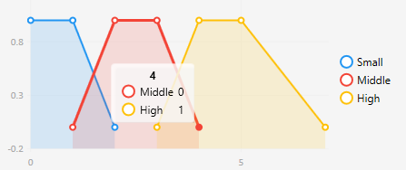

Рисунок 4

Все изначальные значения в полях установлены программой при открытии страницы, поэтому пользователь может сразу нажать на кнопку «Find Result» внизу страницы (рис. 5).



Рисунок 5

После нажатия на кнопку «Find Result» откроется всплывающее окно с числовым ответом.

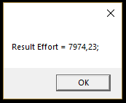

Рисунок 6

Снова для выхода из этой страницы требуется нажать на кнопку выхода из окна Windows. Далее пользователь может открыть еще одну страницу, нажав на кнопку «Watch formed fuzzy-tree». Откроется меню с построенным деревом решений (рис. 7). На этой страницы в левой части экрана будет нарисовано дерево с подписанными названиями лексикографических переменных и их значений. Справа на странице будет краткое объяснение, каким образом можно интерпретировать сформированное дерево.

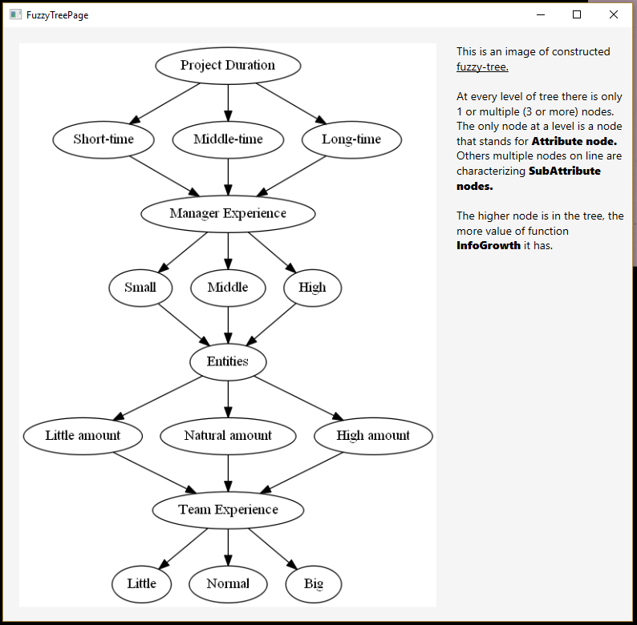

Рисунок 7

# 4.Сообщения оператору

1. Ошибка «Firstly build a tree by clicking ‘Find Result’ in ‘Browse linguistic values’ page» (рис. 8) будет отображена на экране при нажатии на кнопку «Watch formed fuzzy-tree» без предварительного вычисления результата на соответствующей странице. Для закрытия этого окна с ошибкой нужно нажать на кнопку «ОК».

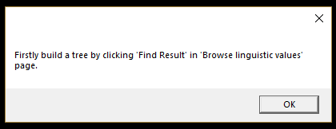

Рисунок 8

2. Ошибка «Error in subAttribute ‘…’ of Attribute ‘…’. There are some rules to follow: (Left <= From <= To <= Right)» (рис. 9) будет отображена на экране при введении логически некорректного значения в входные поля параметров лексикографического значения атрибута. В сообщении будет указано, в каком поле была допущена ошибка. Для закрытия этого окна с ошибкой нужно нажать на кнопку «ОК».

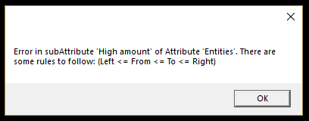

Рисунок 9

3. Ошибка «Input values of ‘…’ Attribute is empty» (рис.17) будет отображена на экране при логически некорректном введенном значении для лексикографической переменной пользователем. В сообщении будет сказано в каком атрибуте была произведена ошибка. Для закрытия этого окна с ошибкой нужно нажать на кнопку «ОК».

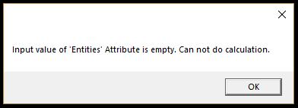

Рисунок 10

# 5. Приложения

## 5.1. Список используемой литературы

1. «A Fuzzy Decision Tree Algorithm Based on C4.5». Материал статьи журнала Mathware & Soft Computing Magazine. Vol. 20 n. 1, дата – январь 2015 г.

2. Лингвистические переменные. Материал свободной энциклопедии «Википедия» [Электронный ресурс] / URL: https://ru.wikipedia.org/Лингвистические переменные (Дата обращения 22.11.2018, режим доступа: свободный).

3. Т-норма или Т-конорма. Материал свободной энциклопедии «Википедия» [Электронный ресурс] / URL: https://ru.wikipedia.org/wiki/T-норма_и_t-конорма (Дата обращения 09.05.2019, режим доступа: свободный).

4. Единая система программной документации – М.: ИПК Издательство стандартов, 2000.

5. Библиотека на C# для отображения графиков [Электронный ресурс] / URL: https://lvcharts.net/ (Дата обращения 09.05.2019, режим доступа: свободный)

6. Библиотека для отрисовки графов в графическом представлении [Электронный ресурс] / URL: https://www.graphviz.org/ (Дата обращения 09.05.2019, режим доступа: свободный)

7. Системные требования для операционных систем Windows ХР [Электронный ресурс] / URL: https://support.microsoft.com/ru-ru/kb/314865 (Дата обращения 20.02.2015, режим доступа: свободный).

8. Факторы, влияющие на стоимость разработки проекта и сроки его выполнения (на англ. языке). Материал статьи конференции «2017 Sudan Conference on Computer Science and Information Technology (SCCSIT)», дата 20 октября 2017.

9. Анализ включения внешних факторов стоимости при оценке стоимости программного обеспечения в базу данных (на англ. языке). Материал статьи конференции «2018 IEEE International Conference on Software Quality, Reliability and Security Companion», дата 20 июля 2018.

|  |  |  |  |  |  |  |  |  |  |
| --- | --- | --- | --- | --- | --- | --- | --- | --- | --- |
| Лист регистрации изменений | | | | | | | | | |
| Изм. | Номера листов (страниц) | | | | Всего листов (страниц) в документе | № документа | Входящий № сопроводительного документа и дата | Подпись | Дата |
| измененных | замененных | новых | аннулированных |
|  |  |  |  |  |  |  |  |  |  |
|  |  |  |  |  |  |  |  |  |  |
|  |  |  |  |  |  |  |  |  |  |
|  |  |  |  |  |  |  |  |  |  |
|  |  |  |  |  |  |  |  |  |  |
|  |  |  |  |  |  |  |  |  |  |
|  |  |  |  |  |  |  |  |  |  |
|  |  |  |  |  |  |  |  |  |  |
|  |  |  |  |  |  |  |  |  |  |
|  |  |  |  |  |  |  |  |  |  |
|  |  |  |  |  |  |  |  |  |  |
|  |  |  |  |  |  |  |  |  |  |
|  |  |  |  |  |  |  |  |  |  |
|  |  |  |  |  |  |  |  |  |  |
|  |  |  |  |  |  |  |  |  |  |
|  |  |  |  |  |  |  |  |  |  |
|  |  |  |  |  |  |  |  |  |  |
|  |  |  |  |  |  |  |  |  |  |
|  |  |  |  |  |  |  |  |  |  |
|  |  |  |  |  |  |  |  |  |  |
|  |  |  |  |  |  |  |  |  |  |
|  |  |  |  |  |  |  |  |  |  |
|  |  |  |  |  |  |  |  |  |  |
|  |  |  |  |  |  |  |  |  |  |
|  |  |  |  |  |  |  |  |  |  |
|  |  |  |  |  |  |  |  |  |  |
|  |  |  |  |  |  |  |  |  |  |
|  |  |  |  |  |  |  |  |  |  |
|  |  |  |  |  |  |  |  |  |  |
|  |  |  |  |  |  |  |  |  |  |
|  |  |  |  |  |  |  |  |  |  |
|  |  |  |  |  |  |  |  |  |  |